Ahoj děti,
dnes má videohovor 2. skupina. Připravte si:
- PL 1 Souhlásky na konci slov – provedeme kontrolu,
- pracovní sešit do ČJ,
- učebnice a sešit školní do M.
Už se na vás moc těším!

Český jazyk
Pracovní list č. 3 Rozlišování souhlásek znělých a neznělých. Znělé a neznělé souhlásky jsou párové souhlásky. Vypracuj:
- cvičení 2 – Doplňte souhlásky. Pravopis si odůvodni.
- cvičení 3 - Doplň správnou souhlásku. Poté doplň počet slabik, které graficky znázorníš:
  - krátkou - puntíkem
  - dlouhou – čárku
př. velbloud - doplním d, protože je hodně velbloudů. Poté si slovo rozdělím na slabiky (vytleskám - na krátkou tlesknu, na dlouhou svezu dlaně po stehnech) a zjistím, zda jsou tam slabiky dlouhé nebo krátké. Podle toho graficky vyznačím.

VELBLOUD
(dvě slabiky, obě krátké)

Pracovní sešit str. 21/1
Co je to verš? Verš je většinou jeden řádek v básničce.
Nezapomeň vypracovat i úkoly a), b), c)

Matematika
Připomeň si násobky čísla 5, hbitě je vyjmenuj. Pokud si ještě nejsi jistý(á) a zadrháváš se, dotrénuj. Při vyjmenovávání násobků použij prsty:
0, 5, 10, 15, 20, 25, 30, 35, 40, 45, 50
Pracovní list s násobilkou 5. Vypracuj:
- cv. 1
- cv. 2 – Když si budeš číst zadání, věnuj pozornost slovům pětkrát více. Jakou početní operaci budeš při řešení volit?
- cv. 3 – Při řešení si piš výsledky nad příklady. Poté doplň znaménka.
- cv. 4 – Při řešení těchto příkladů postupuj zleva doprava, tzv. nejdříve proveď násobení, poté až sčítej nebo odčítej. Výsledky si zapisuj nad nebo pod příklad.

Čtení s porozuměním
Dnes budete číst o dvou mořských ptácích – tučňácích a papuchalcích.
- Přečti si zadání nahoře před textem.
- Přečti si text. Při čtení si všímejte zajímavých popisných slov, např. barev.
- Splň úkol č. 1. Najdi si na stránce volné místo a maluj. Popis nohou je v prvním odstavci.
- Splň úkol č. 2.
Písanka
str. 16 – Do mapy dopiš názvy států podle obrázku.

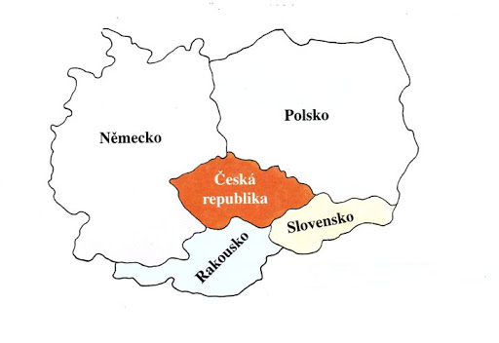

Úkoly z videohovorů:
- ČJ – PS str. 19/3
- M- učebnice str. 27/6 – Vypracuj do sešitu M – školní.

A máš hotovo! Pěkný den. paní učitelka Vendulka

